01OS.ORG Discuz面向ISCAS OAuth2服务用户注册、登录、用户管理功能整合

修订记录
版本 | 修订人 | 修订日期 | 修订原因
0.1 | 林衫 | 2017/03/15 | 新建
0.2 | 罗云翔 | 2017/03/15 | 初审修订

其它相关资料列表：
- 社区Discuz用户表userinfo2.sql
- Discuz密码验证函数.php
- Discuzd用户验证demo（php程序3个）

目录
目录 3
1 ISCAS OAuth2服务登录验证改动概要 4
1.1 数据库改动 4
1.2 为新建立的用户移植表提供数据 5
1.3 ISCAS OAuth2服务器登录验证流程 7
1.4 Discuz登录 10
1.5 改动总结 13
2 需求分析 14
3 输入输出 14
4 工具组责任 15
5 社区组责任 16

ISCAS OAuth2服务登录验证改动概要

1.1 数据库改动
通过初步调研和任老师的建议我初步的想法是：在142服务器上建立一个新表，存储Discuz上的用户信息具体表字段如下（pre_142userinfo2）：
字段 | 属性 | 描述
Id | Int(11) | 记录id（主键）
Username | Varchar(200) | 用户名
Uid | Int(11) | 用户id
Password | Varchar(200) | 用户密码
Salt | Varchar(100) | 密码加密密钥
Email | Varchar(300) | 用户邮箱
Address | Varchar(300) | 用户地址
Sex | Varchar(100) | 用户性别
Phone | Int(11) | 用户电话
Photo | Varchar(500) | 用户头像

创建表sql语句：

CREATE TABLE `pre_142userinfo2` (
`id` int(11) NOT NULL,
`username` varchar(200) NOT NULL,
`password` varchar(200) NOT NULL,
`salt` varchar(100) NOT NULL,
`email` varchar(300) NOT NULL,
`address` varchar(500) DEFAULT NULL,
`sex` varchar(100) DEFAULT NULL,
`phone` int(11) DEFAULT NULL,
`photo` varchar(500) DEFAULT NULL,
`uid` int(11) NOT NULL,
PRIMARY KEY (`id`)
) ENGINE=InnoDB DEFAULT CHARSET=utf8;
加入一条数据供测试使用
用户名：admin 密码：111111
INSERT INTO `pre_142userinfo2` VALUES ('1', 'admin', '0d4a43702059e08ee05464212fc452ba', '3d79a1', 'admin@admin.com', null, null, null, null, '1' );

1.2 为新建立的用户移植表提供数据
首先，导出142上的用户表数据提供给我方，我方再向pre_142userinfo2表添加数据（通过Discuz表数据截取部分，添加到pre_142userinfo2表中），在添加数据前应比较discus中的email和142用户表email是否相同，如果相同则忽略此条数据（发送一封邮件，提示你已在142上及Discuz上都注册过用户，在一定时期内我们将在Discuz用户表中删除此用户信息，此用户相关帖子，日志，评论等都将被删除），如不同则加入此条Discuz记录部分到pre_142userinfo2中。

1.3 ISCAS OAuth2服务器登录验证流程
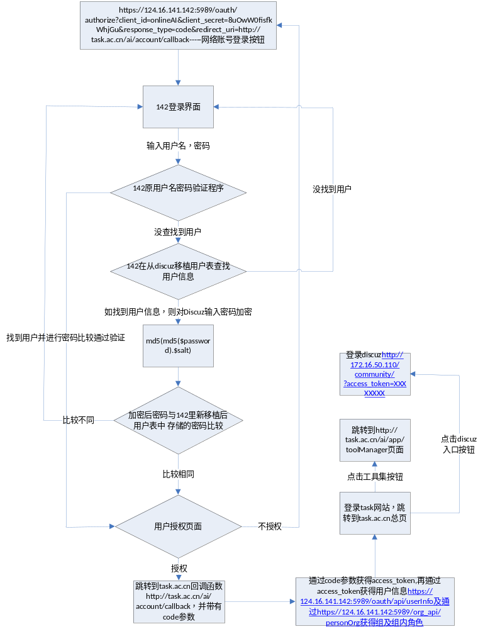
ISCAS OAuth2登录验证流程图

当登录验证时，在原来的表中如果没有找到此用户时，我们再在新建的移植过来的用户表中查询，(此处需要注意的是原142上的用户密码验证方式和Discuz密码验证方式不同)，Discuz用户密码验证php函数如下：

<?php
function passwdEncryption($password,$salt){//$password为输入的明文密码
//$salt为加密密钥
return md5(md5($password).$salt);
}
?>

如果找到并通过验证，跳转到task.ac.cn回调函数http://task.ac.cn/ai/account/callback下，并带有code参数，再通过code值获得access_token，此时我们再通过获得的access_token来请求用户具体信息，登录task.ac.cn，再跳转到task.ac.cn中的跳转总页：如果此用户为142原有用户并在Discuz用户表中没有此用户信息则在Discuz用户表中加入一条数据（username,email由access_token获取到），再用新加入的用户登录Discuz；如果他为Discuz用户，则直接登录即可；当通过验证后传过来的groupName（例如：方案及IT运维部—组长）在Discuz组表中没有此组名时，我们在pre_common_usergroup和pre_common_usergroup_fields两个表中各添加一条数据（组名—组长或组名—组员或组名—QA），此新组就建立了（具体权限在之后由admin用户按要求加入）；原有Discuz用户无权登录访问工具集页，而原有142上的用户有权登录访问Discuz页。

#插入新组信息
INSERT INTO `pre_common_usergroup`(`radminid`,`type`, `system`,`grouptitle`,`creditshigher`,`creditslower`,`stars`,`color`,`icon`,`allowvisit`,`allowsendpm`,`allowinvite`,`allowmailinvite`,`maxinvitenum`,`inviteprice` ,`maxinviteday`) VALUES ('0', 'special', 'private', '工具开发部-流程支持组-流程支持组2-组长', '0', '0', '0', '', '', '1', '1', '0', '0', '0', '0', '0');
#插入新组权限
INSERT INTO `pre_common_usergroup_field` VALUES ($groupid, '1', '0', '0', '0', '0', '0', '0', '0', '1', '1', '0', '0', '0', '2', '0', '0', '0', '0', '0', '0', '0', '0', '0', '0', '0', '0', '0', '0', '0', '0', '0', '0', '0', '0', '', '', '', '1', '0', '1', '0', '0', '0', '0', '0', '0', '0', '3', '1', '0', '0', '0', '0', '0', '0', '0', '0', '0', '0', '0', '0', '0', '0', '0', '0', '0', '0', '0', '0', '0', '0', '0', '0', '0', '0', '0', '1', '0', '0', '0', '0', '0', '0', '0', '0', '0', '0', '0', '0', '2', '0', '0', '0', '0', '0', '0', '0', '0', '0', '0', '0', '0', '0', '0', '0', '0', '0', '0', '0');

初步设计如下：

Discuz 入口
工具集入口

task.ac.cn中的跳转总页图

1.4 Discuz登录
Discuz入口为：http://172.16.50.110/community/?access_token=XXXXXXXX，他可以通过access_token访问https://124.16.141.142:5989/api/userInfo获得用户信息，具体如下：

{
"status": "success",
"userId": "659",
"name": "",
"username": "XXX",
"email": "xxx@iscas.ac.cn",
"photo": "default",
"sex": null,
"address": null,
"phone": null,
“groupid”:0,//新加的返回字段：当为0时此用户为原142用户，当为大于0的数量值时 //此用户为Discuz移植过去的用户，-1时为142新注册的用户
}

我们可以通过获得的email登录论坛；再通过https://124.16.141.142:5989/org_api/personOrg post传入参数access_token和email获得用户组及组内角色；

{"status":"success",
"companyInfo":[{"id":"10",
"name":"中国科学院软件研究所总体部",
"email":"iscas@iscas.ac.cn",
"phone":"1",
"state":"1",
"groupInfo":{"groupId":"268",
"groupName":"工具开发部",
"enname":"SDD",
"sonGroup":{"groupId":"241",
"groupName":"流程支持组",
"enname":"taskmgr",
"memberType":"1"
}
}
},
{"id":"10",
"name":"中国科学院软件研究所总体部",
"email":"iscas@iscas.ac.cn",
"phone":"1",
"state":"1",
"groupInfo":{"groupId":"23",
"groupName":"方案及IT运维部",
"enname":"ITIL",
"memberType":"1"
}
}]
}

1.5 改动总结
- 首先，需要在142上加入一个Discuz移植用户表，并且142服务器维护人员需重新编写登录验证功能；
- 其次，需要142服务器维护人员提供给我方142服务器上原有用户表数据，供我方添加移植用户表信息；
- 再次， 142服务器上通过https://124.16.141.142:5989/api/userInfo?access_token=XXXX请求，获得用户email，再通过post方式传入参数access_token和email，访问https://124.16.141.142:5989/org_api/personOrg获得用户组及组内角色，如在Discuz组表中没有此组名—角色（例如：流程支持组—组长，流程支持组—组员，流程支持组--QA）样式的组名，则在Discuz组表中加入此组名—角色样式的组名；当用户为Discuz移植用户时返回用户信息需要修改；
- 最后，用户通过登录验证后，在task.ac.cn中由http://task.ac.cn/ai/account/callback跳转到task.ac.cn的跳转总页；由此需要task.ac.cn维护人员创建task.ac.cn跳转总页（基本样式同1.3 中task.ac.cn的跳转总页图，上面提供两个按钮，一个是Discuz入口，一个是工具集入口），还需维护人员通过组名和组内角色判断登录用户是否有权访问工具集页及Discuz主页，并给出相应的提示（原142服务器上的用户可以登录Discuz，而Discuz中的用户不能访问工具集页）。

不明之处，待20170316会议讨论
1. 当登录用户为Discuz用户，我调用https://124.16.141.142:5989/org_api/personOrg 接口会返回什么样的数据；

需求分析
- 首先我们登录时要加入Discuz用户信息（供登录验证程序使用），也就是说我用Discuz上的email和密码也能同步登录到task.ac.cn网站上，这就需要我们将Discuz上的用户信息加入到142服务器上来，并且由于Discuz上的用户密码验证程序与原142上的用户密码验证程序原理不同，所以我们需要修改原142上的用户的登录验证程序；
- 其次当登录用户为原142上的用户时，他是可以登录Discuz的，如果他之前没有在Discuz用户表中注册过用户时，我们需要通过access_token获得的用户信息和所属组及组内角色给此用户在Discuz上注册一个用户，并以此用户登录论坛；如果此用户的所属组及组内角色构成的组名在Discuz组表上没有记录，我们还需要在Discuz组表中加入由所属组及组内角色构成的组名；
- 最后当用户email和密码验证通过并授权后，会跳转task.ac.cn回调函数中，再跳转到task.ac.cn跳转总页上来（需要创建一个task.ac.cn跳转总页），此跳转总页包含两个按钮，一个是Discuz入口按钮，一个是工具集入口按钮，我们需要通过获得的用户组及组角色信息判断是否有权进入Discuz主页或工具集页，一般原142用户既可以登录论坛，又可以访问工具集页，但Discuz移植用户不能登录工具集页可登录论坛；这样就要求系统当Discuz用户访问工具集页时给出相应的无权访问的提示；

输入输出
- 当我们在142登录界面输入用户email和密码后，如果此用户为142原有用户，当通过验证并授权后会跳转到task.ac.cn回调函数（http://task.ac.cn/ai/account/callback）内并带有code参数，用此参数可以获得此用户的access_token，再通过access_token和用户email可以获得用户信息，用户所属组及组内角色；获得用户信息和所属组及组内角色后，系统会跳转到task.ac.cn跳转总页。
- 当我们在142登录界面输入用户email和密码后，如果此用户为Discuz用户，我们需要用Discuz的验证方式验证用户email和密码，当通过验证并授权后跳转到task.ac.cn回调函数（http://task.ac.cn/ai/account/callback）内并带有code参数，用此参数可以获得此用户的access_token（https://124.16.141.142:5989/oauth/access_token发送post命令，请求参数有client _id, client_secret, grant_type=authorization_code（固定值）, redirect_uri以及返回的code），再通过access_token和用户email可以获得用户信息，用户所属组及组内角色；获得用户信息和所属组及组内角色后，系统会跳转到task.ac.cn跳转总页。
- 当我们以142原有用户身份进入task.ac.cn跳转总页时，此时我们既可以登录Discuz也可进入工具集页。当我们点击Discuz入口按钮时，我们可以通过access_token参数获得用户的详细信息，和所属组及组角色。如果他为第一次登录论坛，我们需要用他的email和所属组及组角色在Discuz上注册一个新用户（如此用户的组名在组表没有时，应先在组表中加组，再加用户），并以此用户登录论坛；当我们点击工具集入口按钮后会跳转到工具集页（http://task.ac.cn/ai/app/toolManager），在此页我们可以选择我们想用的工具。
- 当我们以Discuz用户身份进入task.ac.cn跳转总页时，此时我们只能登陆Discuz。当我们点击Discuz入口按钮后，我们可以通过用户email（通过access_token得到此用户的用户信息）登录论坛；当点击工具集入口按钮时，系统会提示你无权访问工具集页。

工具组责任
- 需要在142上加入一个Discuz移植用户表，并且142服务器维护人员需重新编写登录验证功能；（？day）
- 需要142服务器维护人员提供给我方142服务器上原有用户表数据，供我方添加移植用户表信息使用；（？day）
- 当用户为Discuz移植用户时通过access_token返回用户信息和所属组及组内角色需要重新确定；（？day）
- 需要task.ac.cn维护人员创建task.ac.cn跳转总页（基本样式：上面提供两个按钮，一个是Discuz入口，一个是工具集入口，最上部为登录信息），还需维护人员通过组名和组内角色判断登录用户是否有权访问工具集页，并给出相应的提示（原142服务器上的用户既可访问工具集页也可以登录Discuz，而Discuz中的用户不能访问工具集页）；（？day）
- 用户为Discuz移植用户，加入其用户组信息；（？day）

社区组责任
- 部署Discuz运行环境，在测试服务器上安装Discuz；（1 day）
- 当用户为142原有用户时，点击Discuz入口按钮后，email和所属组及组角色获取后，如在Discuz组表中没有样式如所属组—组角色（例如：流程支持组—组长，流程支持组—组员，流程支持组--QA）的组名，则在Discuz组表中加入所属组—组角色样式的组名；如果此用户没有在Discuz注册过，我们还要为此用户注册一个新用户，再登录论坛；（1 day）
- 当用户为Discuz用户时,点击Discuz入口按钮后，以此用户的email登录论坛；（4 hours）
加入Discuz移植用户表数据：首先我们需要获得142原用户表数据，然后我们比较142原用户表中记录的email是否与Discuz用户表中email一致，如果一致我们需要记录下此用户email（此时不会在移植表中再插入数据），如果不一致则在移植表中加入数据；我们通过上步记录下的用户email，需要给此用户发送邮件，提示用户已在142上及Discuz上都注册过用户，我们在一定时间内会将Discuz上的此用户注册信息删除（包括此用户发的帖子，评论，日志，附件，图片等信息都将被删除）； （3 days）

